ПЛАН – КОНСПЕКТ УРОКА
Округление десятичных дробей

ФИО Вязинько Елена Петровна
Место работы МКОУ «ООШ с.Полевое»
Предмет математика
Класс 6
Тема и номер урока в теме Действия с десятичными дробями, 23 урок
Базовый учебник Математика 6 класс : учебник для общеобразовательных
учреждений / под редакцией Г.В.Дорофеева,
И.Ф.Шарыгина – М.: Просвещение, 2015.

Цель урока: формирование умения применять правило округления десятичной дроби.
Задачи:
- образовательные: обеспечить условия для создания учащимися алгоритма округления десятичных дробей;
- развивающие: развивать умения анализировать, сравнивать, обобщать, делать выводы, развивать внимание;
- воспитательные: развивать познавательный интерес, навыки самостоятельной работы и взаимоконтроля.
Планируемые результаты:
предметные: знать правило округления десятичных дробей; уметь округлять десятичную дробь, используя различные приёмы;
личностные: умение слушать и вступать в диалог, участвовать в обсуждении, работать в группе и строить продуктивное взаимодействие;
метапредметные: уметь применять новые знания в решении задач.
Тип урока: урок применения знаний и умений.
Образовательная технология: технология деятельностного подхода.
Формы работы учащихся: фронтальная, индивидуальная, групповая.
Техническое оборудование: компьютер, мультимедийный проектор, документ – камера, интерактивная доска.
Дидактические средства: презентация.

ХОД УРОКА

Этапы урока | Деятельность учителя | Деятельность учащихся
I. Организационный момент  Задача: Создать благоприятный психологический настрой на работу. | Здравствуйте!  Ребята, какое у вас сегодня настроение?  Я дарю вам свою улыбку.  «От улыбки целый мир светлей,  От улыбки в небе радуга проснётся.  Поделись улыбкою своей  И она к тебе не раз ещё вернётся».  Улыбнитесь друг другу и пожелайте доброго дня и новых открытий. | Приветствуют учителя. Вступают в диалог.
II. Актуализация знаний  а) постановка цели  б) проверка д/з  в) устная работа  Задача: Актуализировать опорные знания и способы действия, развивать логическое мышление. | - Ребята, над изучением какой темы мы с вами начали работать на прошлом уроке?  - Как вы думаете, чем мы будем с вами заниматься сегодня?  - Сформулируйте цель нашего урока.  - Запишите в своих тетрадях число, классная работа.  - Проверим выполнение домашней работы (проверка осуществляется с помощью документ – камеры).  - Каким правилом вы пользовались при выполнении этого задания?  -Сформулируйте правило округления десятичных дробей.  Прежде, чем мы приступим к выполнению заданий, я предлагаю вам вспомнить разряды десятичной дроби (слайд 2).  Запомните! Всё, что справа от запятой оканчивается на «ые», слева – на «и, ы».  Предлагаю выполнить задания (слайд 3):  1. Округлите:  1) до десятых: 8,435; 32,1601; 9,75;  Какая дробь округлена с недостатком (почему), с избытком (почему)?  2) до сотых: 65,1783; 4,008; 1,6666;  3) до единиц: 50,92; 1,19; 8,47;  2. Найдите ошибку:  1) 3,27 3,3;  2) 2,99 3,0;  3) 12,34 12,3;  4) 0,75 0,7;  5) 8,18 8,2. | Отвечают на вопрос.  Формулируют цель.  Записывают число, кл. работа  Проверяют № 455 (а)  Отвечают, что  пользовались правилом округления десятичных дробей и формулируют правило.  Рассматривают таблицу.  Ученики работают устно, комментируют свои ответы.
III. Работа по теме урока  а) работа в группах | Предлагаю каждой группе выполнить исследовательскую работу на округление десятичных дробей до разряда выше единиц (слайд 4)  Задание для I группы. Округлите десятичную дробь до десятков: 537,858; 431,2419.  Задание для II группы. Округлите десятичную дробь до сотен: 657,858; 431,2419.  Задание для III группы. Округлите десятичную дробь до тысяч: 36537,848; 731,232.  Время подошло к концу, прошу представить результаты работы (через документ - камеру).  - Сформулируйте правило округления десятичной дроби до разряда выше единицы. (слайд 5 ) | Ученики получают задание, сообща решают и приходят к одному мнению.  Выступающий от группы объясняет выполнение задания и делает вывод.  Учащиеся предлагают свои формулировки.
IV. Музыкальная физминутка – гимнастика для глаз. | Ребята, давайте немного отдохнём. Сядьте поудобнее, расслабьтесь (слайд 6) | Выполняют гимнастику.
V. Усвоение новых знаний и способов действий. | Предлагаю решить устные задачи-шутки на новое правило (слайд 7 - 11)  1). Округлим вес игрушечного медвежонка до десятков.  2,15 кг ≈ 0 кг  2). До какого разряда надо округлить вес медвежонка, чтобы он не улетел? (до единиц).  2,15 ≈ 2 кг  3). Ученик округлил массу слона до сотен. Но слону это не понравилось. Почему?  4325,7≈ 43 кг  4325,7≈ 4300 кг  4). Ученик округлил массу снеговика до сотен, а массу динозаврика до тысяч. Справедливо ли?  131,2 кг ≈ 100  438,7 кг ≈ 0  5) Поступим справедливо. Округлим  массу каждого до сотен.  131,2 кг ≈ 100  438,7 кг ≈ 400 | Решают задачи устно.
VI. Организация первичного контроля.  Задача: Выявить качество и уровень усвоения нового материала. | Проверим, как вы научились применять новые знания при выполнении заданий.  Предлагаю выполнить математический диктант.  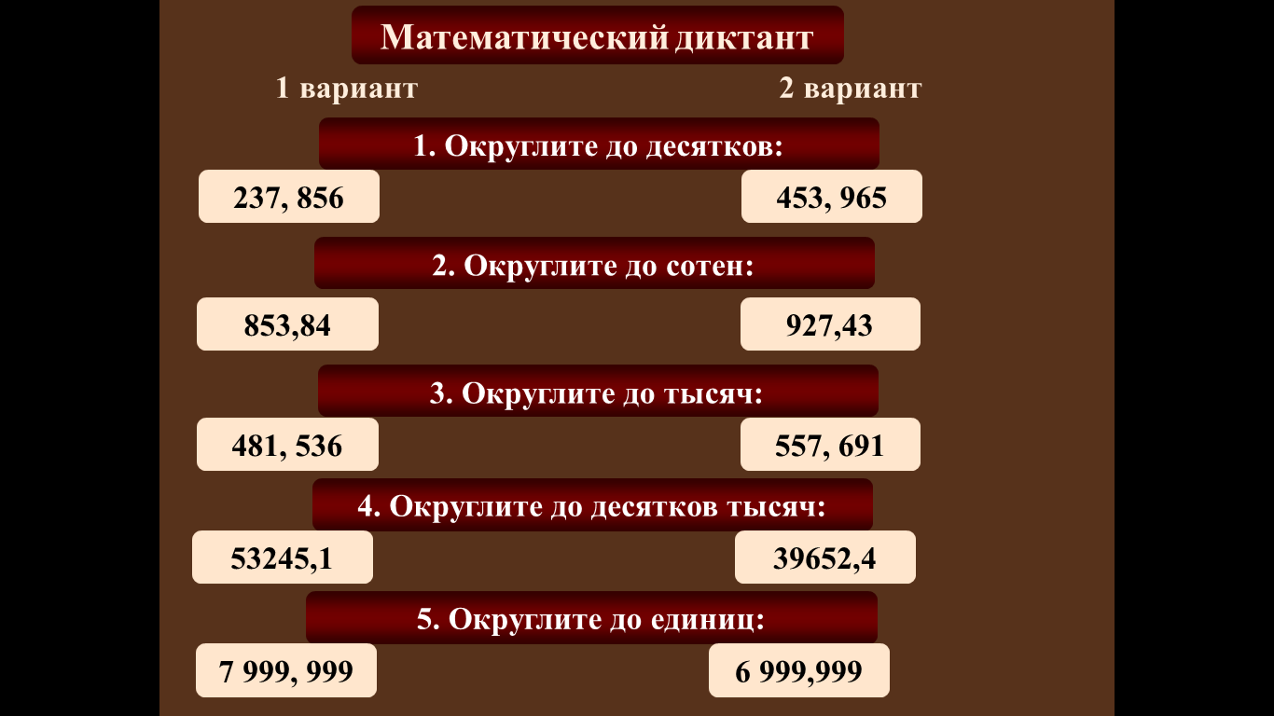 | Работают самостоятельно.  Выполняют взаимопроверку по образцу. Оценивают.
- Проверяем выполнение заданий по образцу.
- Оцените результат своей деятельности.
- Кто из вас доволен своим результатом?

VI. Итог урока.  Задача: Подвести итог урока, провести рефлексию. | - Ребята, удалось вам достичь поставленной цели?  - Я предлагаю подвести итог нашей работы, закончив предложение.  - Я сегодня на уроке узнал …….  - Я сегодня на уроке научился …..  - Я испытывал затруднения потому, что ….  - Мне сегодня понравилось ….  - Урок, окончен. Спасибо. | Отвечают на вопрос.  Анализируют свою деятельность.
VII. Домашнее задание. | П.4.6, №467 + карточка | Записывают д/з

